Le Vaudoué le 04/04/2024

LE CONCERT DU 28 SEPTEMBRE DE L’ASSOCIATION CAMELEART

« Pas de côté », avec un trio violon, accordéon et contrebasse.

Au programme :
- Aria (Galliano) – accordéon solo
- Sonate (Eccles) – trio violon / accordéon / contrebasse
- Sicilienne BWW 1031 (Bach) – trio
- Indifférence (Galliano) – duo accordéon / contrebasse
- Ave Maria (Gounod) – duo violon / contrebasse
- 1ere gnossienne (Satie) – trio
- Chat pître (Galliano) – trio
- Après un rêve (Fauré) – trio
- Valse sentimentale (Tchaikovsky) – duo violon / accordéon
- Romance (Angelis) – accordéon solo
- Opale concerto – Final (Galliano) – trio
- Natzurka (Malnoury) – trio
- Odéon (Nazareth) – trio
- Tango pour Claude (Galliano) – trio
- Danses roumaines (Bartok) – trio
- Libertango (Piazzola) - trio

Les solistes

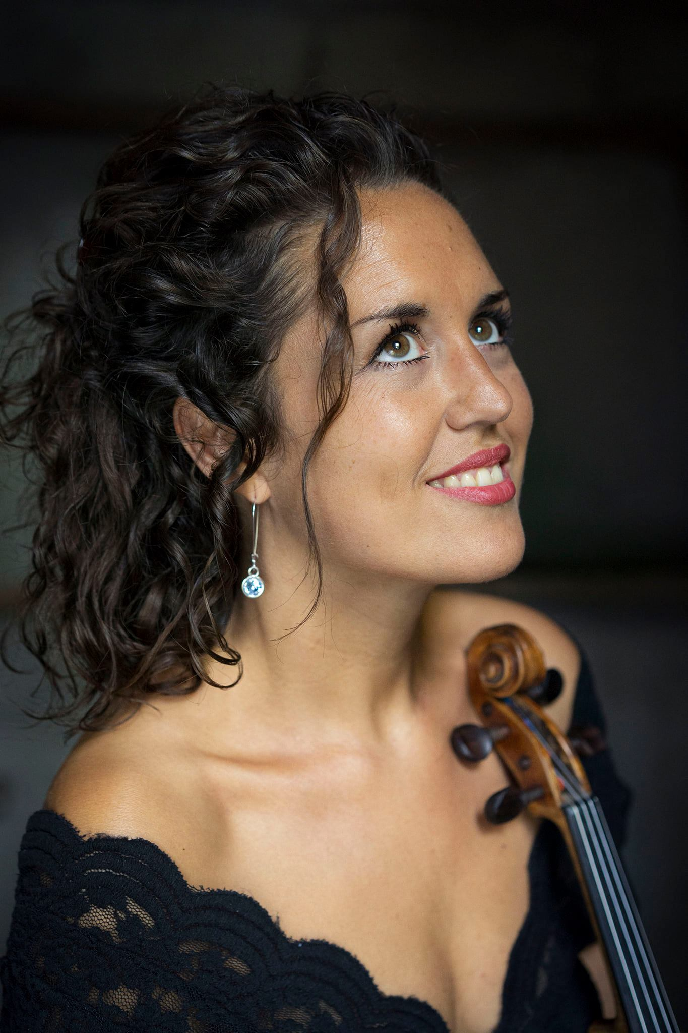 | Au violon : Fanny STEFANELLI  Ancienne élève du Conservatoire National de Musique de Paris (classes de violon et de musique de chambre)  Elève en master class de Ivry Gitlis et de Régis Pasquier  Elle a joué avec de nombreux partenaires dans des lieux prestigieux en France (La Roque d’Anthéron, salle Cortot, etc..) et à l’étranger  Distinguée avec le Spiritango Quartet par un « coup de cœur » de la revue Classica
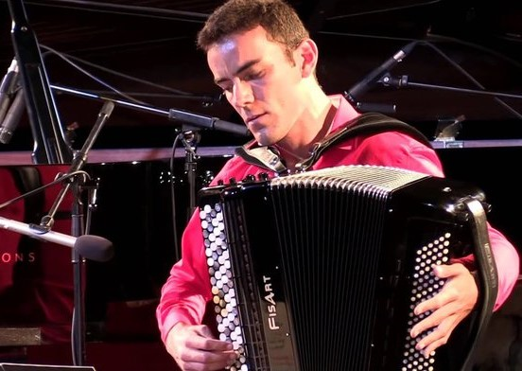 | A l’accordéon : Thomas CHEDAL  Ancien élève du Conservatoire National de Musique de Paris  Elève en master class de Richard Galliano  Diplômé d’état de professeur de musique, il est également concertiste en duo et quatuor  Lui aussi a été distingué par la revue Classica avec le Spiritango Quartet
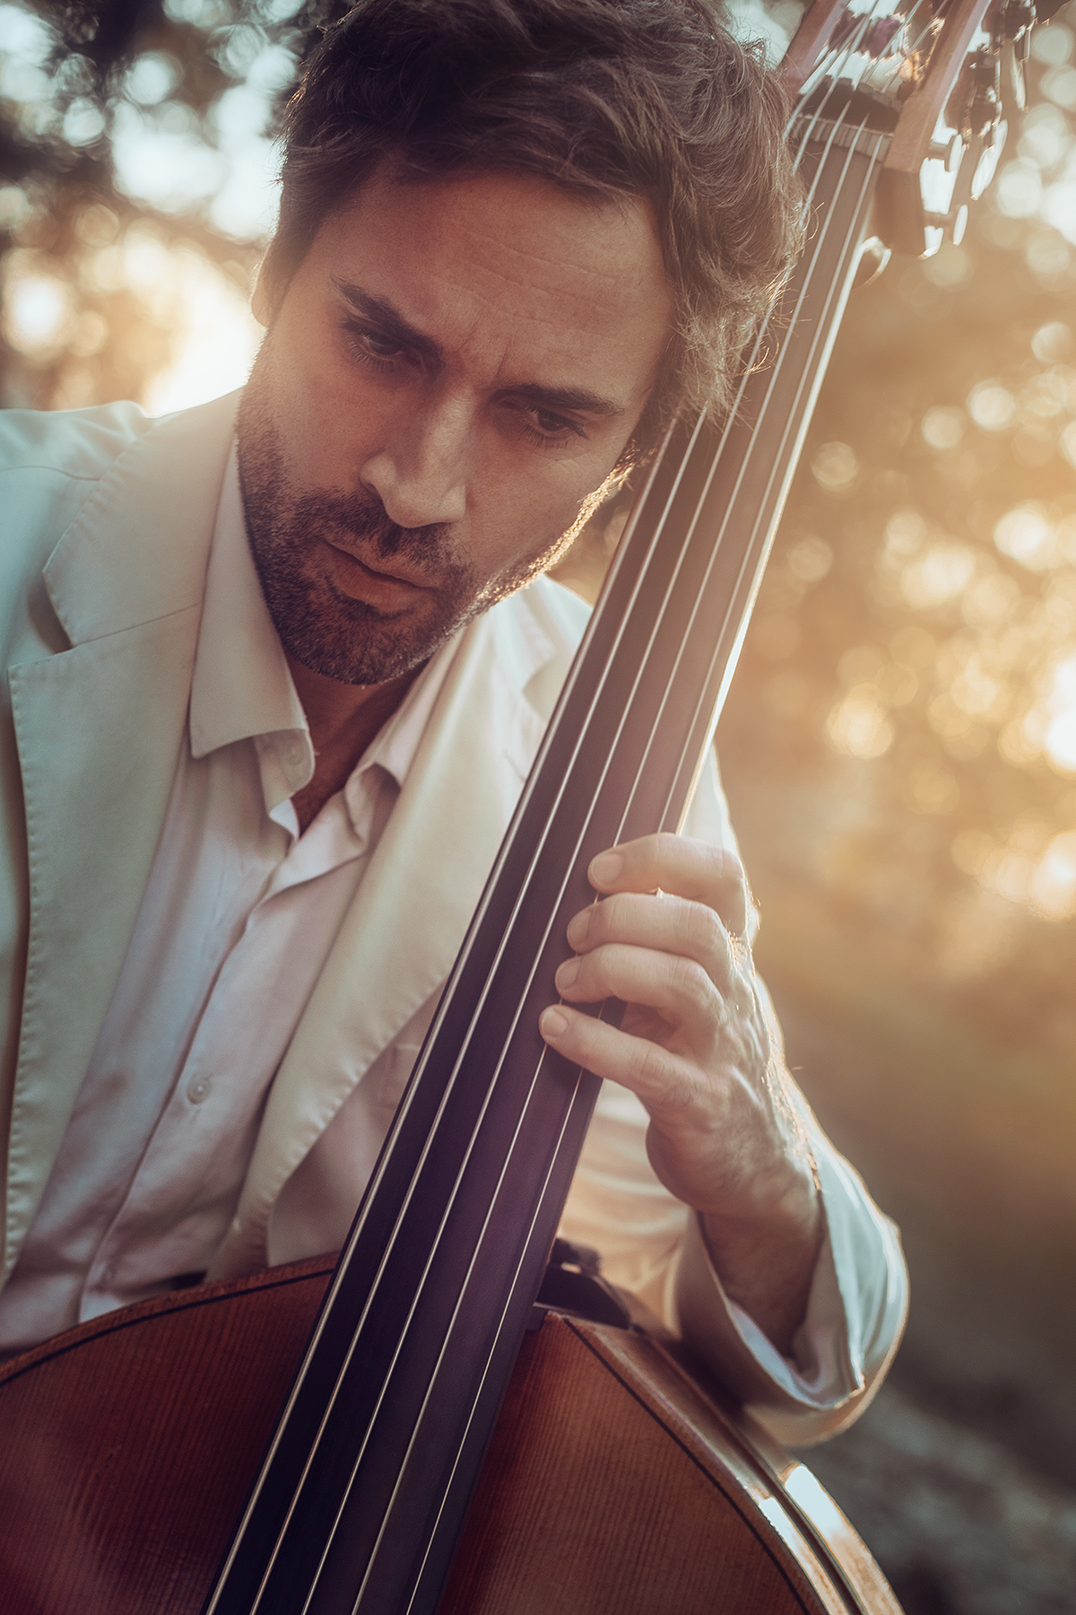 | A la contrebasse : Nathanael MALNOURY  Contrebassiste soliste de l’Orchestre de l’Opéra Royal de Versailles, partenaire du célèbre violoniste Nemanja Radulovic, il a joué sur les plus grandes scènes et enregistré sous des labels prestigieux comme Deutsch Grammophon.  Membre de diverses formations, on le rencontre aussi bien dans le répertoire classique, dans le jazz, le tango, les musiques traditionnelles, voire dans l’improvisation pour des spectacles de théâtre, ou dans la création de spectacles musicaux  Enseignant, il est également compositeur…..

